SALLY Dansgezelschap Maastricht
Dit Dat Dans (4-12 jaar)
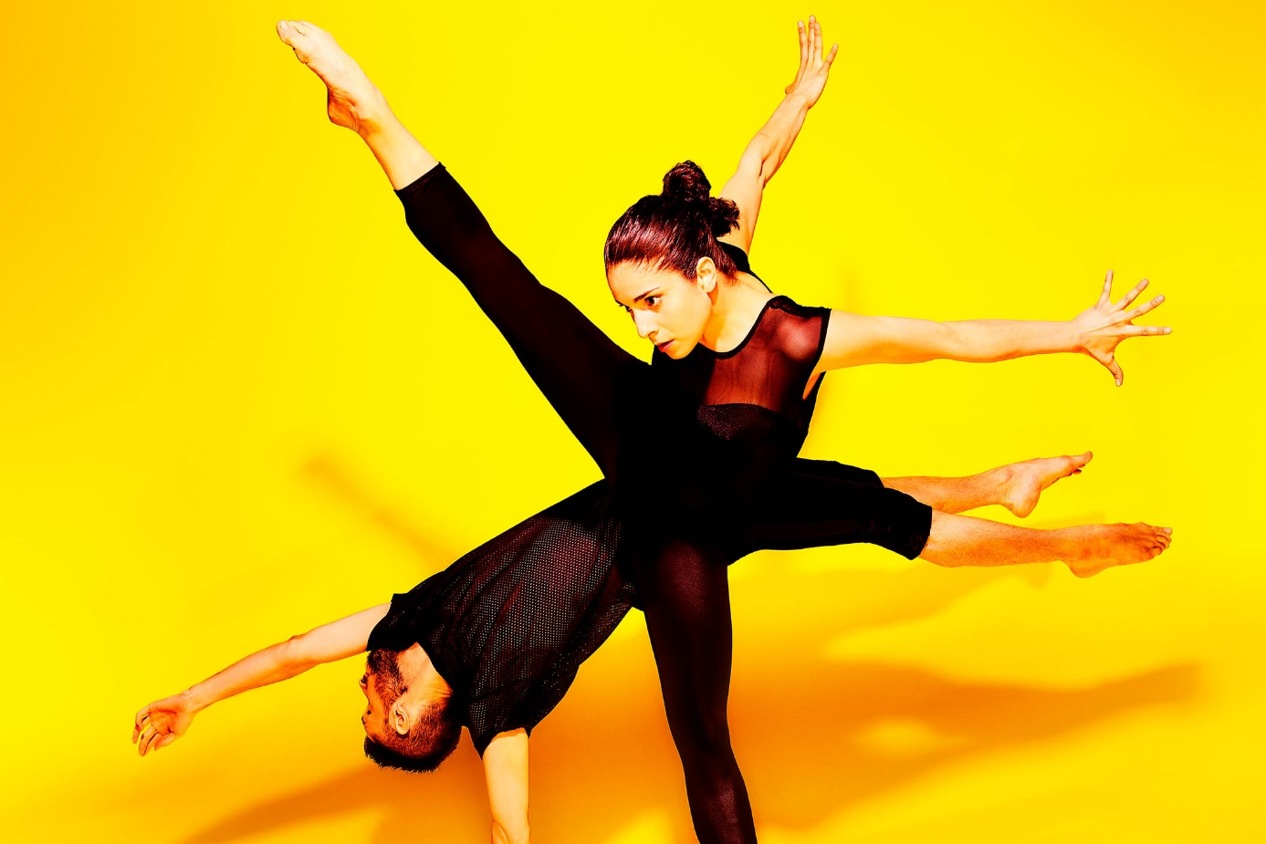
Foto Tycho Merijn
Dit Dat Dans (4-12 jaar)
Het ontdekken van ditjes en datjes in hedendaagse dans
‘Dit Dat Dans’ is een voorstelling, workshop en interactief concept in één. Speciaal gemaakt om kinderen op verschillende manieren naar hedendaagse dans te laten kijken en begrijpen. ‘Dit Dat Dans’ brengt het theater naar de school. Leerlingen zien een hedendaags dansduet en gaan daarna, zowel met woorden als met bewegingen met elkaar in gesprek over wat ze gezien hebben. Als hulp bij het kijken naar en het begrijpen van de dans, krijgen ze vooraf een gerichte kijkopdracht van SALLY. Door de combinatie van verdiepende vragen en actieve dansopdrachten wisselen de leerlingen ditjes en datjes met elkaar uit. Een mooie kennismaking met hedendaagse dans.
Concept: Stefan Ernst, Ronald Wintjens en Sophie van Heesewijk
Choreografie: o.a. Ryan Djojokarso, Kiki Boot en Ivan Montis
Info gezelschap
SALLY Dansgezelschap Maastricht
SALLY vertelt actuele en maatschappelijke verhalen door middel van dans. Het dansgezelschap wil eerst de mensen en vervolgens de toekomst in beweging brengen. Jonge mensen staan centraal. SALLY leert hen geloven in wie ze zijn en leert hen zich te ontplooien: in voorstellingen, workshops en danslabs.
Aanvullende informatie
Beeldmateriaal
Campagnebeeld: Tycho Merijn (download: https://we.tl/t-tu0BgGTgIF )
Scènefoto’s: Laurens Bouvrie (download: https://we.tl/t-TM88CtvoaA )
Trailer: https://vimeo.com/649028796 (incl. downloadoptie)
Voor aanvullend materiaal neem contact op met communicatie@sallydm.nl
Contactinformatie
Website: www.sallydm.nl
Facebook: @SALLYdansgezelschapMaastricht
Instagram: @sally_maastricht
Vimeo: SALLY Dansgezelschap Maastricht

